Технологическая карта урока технологии в 5 классе. 246-423-672.
Учитель: Гончарук Владимир Степанович.
Тема урока: «Резание заготовок из тонколистового металла».
Цель: ознакомление с процессом резания тонколистового металла и инструментами для его выполнения, развитие умений и навыков работы с ножницами по металлу и напильниками, воспитание сознательной дисциплины, аккуратности и внимательности при выполнении слесарных операций; формирование эстетического сознание через освоение творческой деятельности эстетического характера.

Планируемые результаты:
Познавательные | Личностные | Коммуникативные | Регулятивные
-научиться самостоятельно находить способы решения проблем творческого характера; | - проявление познавательного интереса;  - развитие ответственности за качество своей деятельности; | -участвовать в обсуждении, на уроке и во вне урочной деятельности; -сотрудничать в поиске и сборе информации с одноклассниками; -принимать решения и реализовывать их; - уметь точно сформулировать свои мысли. | -организовывать свое рабочее место; -определять цель и составлять план действия для её реализации; -развивать практические навыки и умения при решении повседневных задач связанных с технологией.
Тип урока: урок усвоения новых знаний;
Оборудование: технологическая карта, ножницы по металлу, чертилка, заготовка из тонколистового металла, шаблон, канцелярские принадлежности, тетрадь, учебник, наждачная бумага, напильники разного сечения, столярный верстак; компьютер, мультимедийный проектор

Источники информации:
Для учителя | Для обучающихся
Методическая литература, интернет, | Учебник «Технология. Симоненко-М, «Вентана- Граф», 2012г.

Описание этапов урока
Этап урока | Содержание и деятельность учителя | Деятельность обучающихся | УУД (универсальные учебные действия)
I. Организационный | -Приветствие  - Проверка явки учащихся.  - Проверка готовности к уроку (наличие учебных пособий и письменных принадлежностей).  - Проверка внешнего вида (спецодежды). | -приветствуют учителя, -проверяют свою готовность к уроку | Личностные: самоорганизация.  Регулятивные: способность регулировать свои действия на уроке
II. Повторение пройденного материала. | В ходе предыдущих уроков, мы с вами уже изучили основные слесарные операции, такие как: правка, гибка, разметка.  Ответьте, пожалуйста, на вопросы:  1.Какие инструменты применяют для разметки металлических заготовок? (чертилка, кернер, циркуль).  2.Что такое правка тонколистового металла?  (операции по выравниванию поверхности металла, имеющих неровности).  3.Что представляет собой гибка металла?  4.Для какой цели применяют шаблоны? (шаблон- деталь, размеры и контур которой такие же, как и у нужного изделия). | -отвечают на вопросы,  -рассуждают,  - приводят примеры | Личностные: умение излагать свои мысли, приводить примеры, делать вывод.  способность к рассуждению  Коммуникативные: взаимодействовать с учителем  Познавательные:  умение выделять и формулировать задачу, анализировать;  умение осознанно формировать свои высказывания.
III. Мотивация учебной деятельности: | Перед вами картина “В мастерской средневекового оружейника”. Что мы видим на ней? (рыцаря в доспехах). А зачем доспехи нужны рыцарю? (для защиты). Как вы считаете, какими должны быть доспехи? (лёгкими). Как вы думаете, из чего изготовлены доспехи? (из металла). Доспехи изготавливались из т/л металла.  Давайте совершим воображаемое путешествие во времена рыцарей? Представьте, что мы с вами перенеслись в средневековую мастерскую. Я буду мастером, а вы мои помощники- подмастерья В мастерскую поступил заказ на изготовление доспехов. Сможем ли мы выполнить его сейчас? (нет).  Что для этого мы должны сделать? В первую очередь, чтобы получить изделие из тонколистового металла, нам надо разделить металл на отдельные части.  Так какая же тема нашего сегодняшнего урока? И так, тема нашего урока: «Резание заготовок из тонколистового металла.  Записать тему урока в тетрадь.  Как вы думаете, чем мы будем заниматься на уроке?
IV. Изучение нового материала | На предприятии, заготовки из металлов и сплавов делают в виде прутков, труб, листов, проволоки, что значительно уменьшает усилия на изготовление из них различных изделий.  Чтобы получить изделие из тонколистового металла, необходимо разрезать, отделить какую-либо часть металла от основного. Для этого используют различные ручные и механические слесарные инструменты. Операция по разделению заготовки на части с использованием режущего инструмента называется - резка.  Сегодня мы рассмотрим, что представляет собой слесарная операция - резание?  Учащиеся записывают в тетради новые понятия: отрезание (отрезка), разрезание (разрезка), прорезание (прорезка).  Отрезание (отрезка) – процесс полного отделения необходимой части материала от основного с помощью режущего инструмента.  Разрезание (разрезка) – процесс полного разделения целого на равные или неравные части с помощью режущего инструмента.  Прорезание (прорезка) – процесс образования одного или несколько узких пазов (прорезей) в заготовке с помощью режущего инструмента.  Резка тонколистового металла производится слесарными ножницам. Слесарные ножницы, в зависимости от формы лезвия (ножей), бывают прямые и кривые.  Слесарные ножницы с прямыми ножами предназначены для резания заготовок по прямым и кривым линиям с небольшими искривлениями, а кривые для вырезания фасонных отверстий.  При резании, лезвия ножниц направляют точно по линии разметки. При сжатии ручек ножниц соединять лезвия до конца не следует, так как это будет способствовать разрыву металла в конце разреза. При вырезании круглых заготовок резать металл лучше против часовой стрелки.  Сталь толщиной свыше 0,7 мм обычными слесарными ножницами разрезать довольно сложно, для этого применяют ручные силовые или рычажные ножницы.  После резания тонколистового металла проводят ряд слесарных операций:  Правка- листовой металл необходимо править.  Опиливание- опиливают место реза Контроль- сравнивают размеры заготовки с чертежными размерами с помощью линейки и угольника.  Резку металла можно осуществить двумя способами:  Первый способ — ножницы берут правой рукой, обе рукоятки.  Удерживая лист левой рукой, перемещают его между режущими кромками, направляя верхнее лезвие точно посередине разметочной линии. Затем, сжимая рукоятки (как простыми ножницами), осуществляют резание.  Второй способ резания тонколистового металла заключается в том, что одну ручку ножниц (нижнюю) зажимают в тисках, а другую охватывают правой рукой. Разрезаемый материал подают левой рукой. Этот способ позволяет значительно облегчить работу и резать более толстый металл. | -анализируют получаемую информацию;  - смотрят презентацию;  -выбирают оптимальные решения;  -фиксирование темы урока в тетрадь;  -наблюдение и фиксация наблюдаемых процессов (письменно и устно) | Личностные: построение логических рассуждений  Коммуникативные: выражение своих мыслей, аргументация своих мнений  Регулятивные: планирование последовательных действий
V. Правила безопасной работы с инструментом: | - Обязательно надевай рукавицу на руку, удерживающую заготовку.  - Слесарные ножницы надежно закрепляй в губках тисков.  - Не держи левую руку близко к ножницам, чтобы пальцы не попали под лезвие.  Подавай ножницы товарищу ручками от себя, а клади на крышку верстака ручками к себе
VI. Физкультминутка | А теперь ребята встать,  Руки медленно поднять,  Пальцы сжать, потом разжать,  Руки вниз и так стоять,  Наклонились вправо, влево,  И берёмся вновь за дело. | Выполняют физкультминутку
VII. Практическая работа | А вы не забыли о том, что нам необходимо выполнить наш заказ? Для этого мы выполним с вами практическую работу. В процессе выполнения практической работы, вы должны будете изготовить изделие из тонколистового металла (подставка под карандаши). Обратите внимание! На рабочем месте, у каждого из вас, имеется всё необходимое для выполнения данного заказа:  -заготовка из тонколистового металла;  -шаблон;  -набор слесарных инструментов (молоток, чертилка, ножницы по металлу);  -технологическая карта;  При выполнении практической части вы будете пользоваться шаблоном, поскольку он нам поможет сэкономит время.  Вводный инструктаж.  - Ознакомьтесь с технологической картой “подставка для карандашей”  - Выполните резку заготовок из тонколистового металла, согласно технологической карте изделия.  Правила техники безопасности: (Слайд 11.)  - Обязательно надевай рукавицу на руку, удерживающую заготовку.  - Слесарные ножницы надежно закрепляй в губках тисков.  - Не держи левую руку близко к ножницам, чтобы пальцы не попали под лезвие.  - Подавай ножницы товарищу ручками от себя, а клади на крышку верстака ручками к себе.  Текущий инструктаж.  Самостоятельное выполнение учащимися задания, согласно технологической карте. В ходе выполнения работы учащимися, учителем осуществляется текущие наблюдение, контроль за соблюдением правил техники безопасности. Учитель отвечает на возникающие вопросы в процессе работы, проверяет правильность и очерёдность выполнения заданий.  Возможные ошибки:  - Ножницы раскрыты на максимально возможный угол и таким образом не режут, а выталкивают металл. (Затуплены ножи).  - Ножницы не режут, а мнут металл. (Большой зазор между ножами ножниц).  - Линия реза получается не по разметке. (Не контролируется линия реза). | -формирование безопасной работы;  -выполнение практической работы с использованием технологической карты. | Личностные: овладение нормами и правилами организации труда;  Развитие трудолюбия и ответственности за качество своей деятельности  Регулятивные:  умение применять полученные знания на практике осуществлять контроль по результату, выявление допущенных ошибок в процессе труда и обоснование способов их исправления  Познавательные: умение ориентироваться в понятиях,.  Коммуникативные взаимодействовать с учителем группой.
VIII. Итог урока | Молодцы! Все справились с заданием. А теперь оцените свои работы и работы своих товарищей (Работа в парах). Оценивают по соответствующим критериям. | -проводится самооценку и взаимооценку работ;  -определяется качество выполненной работы;  -обсуждение, диалог;  -выставляются отметки в дневники. | Личностные: формирование эстетического вкуса.  Коммуникативные: формулирование, высказывание и обоснование своих мыслей.  Регулятивные: оценка выполненной работы.  Познавательные: выводы о проделанной работы
IX. Закрепление материала | Выполнение тестовых заданий (самооценка учащимися своих ответов). Приложение 1.  (Слайд 12.)  Молодцы! Вы все отлично работали на уроке (выставление оценок). | -рассуждают,  - отвечают на вопросы,  -дают самооценку результатам своей работы.
X. Рефлексия | - Что вы узнали сегодня нового?  - Чему вы научились на уроке?  - Довольны ли вы своей работой?  - Что вам понравилось на уроке больше всего?  - За что бы вы себе поставили положительную оценку?
XI. Домашнее задание | Теперь вы стали мастерами и как настоящим мастерам вы должны иметь свой собственный герб, который мастера вывешивали над входом в свою мастерскую. Разработайте и изобразите в рабочей тетради герб мастера, мастера по работе с металлом. (Слайд 14.) | Обучающиеся  записывают домашнее задание в дневниках. | Личностные: развитие и углубление потребностей и мотивов учебно-познавательной деятельности

Приложение 1. - Новые понятия и определения:
Приложение 2. – Тестовые задания.
Приложение 3. – Технологическая карта изготовления подставки для карандашей.
Приложение 4. – Презентация.

Приложение 1.
Новые понятия и определения:
Резка - операция по разделению заготовки на части с использованием режущего инструмента.
Отрезание (отрезка) – процесс полного отделения одной части материала от целого с помощью режущего инструмента на металлорежущих станках или при помощи ручных слесарных инструментов.
Разрезание (разрезка) – процесс полного разделения целого на равные или неравные части с помощью ручного режущего инструмента или на металлорежущих станках.
Прорезание (прорезка) – процесс образования одного или несколько мерных узких пазов (прорезей, шлицев) в заготовке с помощью ручного режущего инструмента или на металлорежущих станках.
Слесарные ножницы – инструмент используемый для резки тонколистового металла.
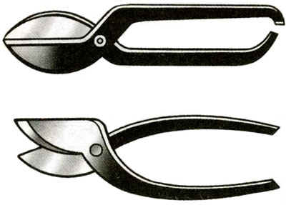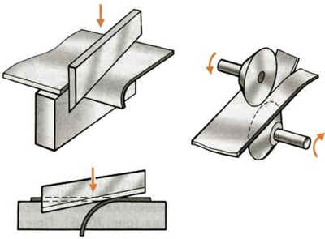

Приложение 2.
Тестовые задания
1.Какие инструменты используют при резке тонколистового металла:
А - слесарные ножницы
Б - ручные тиски
В – разметочный циркуль
2. Для правки проволоки и тонколистового металла используют:
А.- Пассатижи;
Б. -Круглогубцы;
В. -Слесарные молотки;
Г. -Кусачки.
3.Резку заготовок на предприятии выполняют…
А – резчики металла
Б – проектировщики
В – конструкторы
4. Что такое опиливание?
А - рубка зубилом
Б - обработка напильником
В - пиление ножовкой
5.Какие правила соблюдают при резании металла слесарными ножницами?
А – заготовки следует закреплять прочно, но плавным вращением рукоятки винта тисков
Б – нельзя касаться голыми руками отрезанных кромок заготовки
В – нельзя направлять режущее полотно пальцем. Используйте для этих целей деревянные бруски, специальные упоры

Приложение 3.
Технологическая карта изготовления
подставки для карандашей
№ п/п | Последовательность выполнения операций | Графическое изображение | Инструменты и приспособления
1 | Выбор заготовки тонколистового металла  140*60*0,5
2 | Разметить контур изделия по шаблону |  | Шаблон, чертилка.
3 | Вырезать изделие по разметке |  | Слесарные ножницы, верстак.
4 | Выполнить правку изделия |  | Слесарный молоток, верстак.
5 | Выполнить опиливание изделия, скруглить углы. |  | Напильник, верстак.
6 | Сформировать подставку (согнуть части заготовки, для придания окончательной формы изделия). | 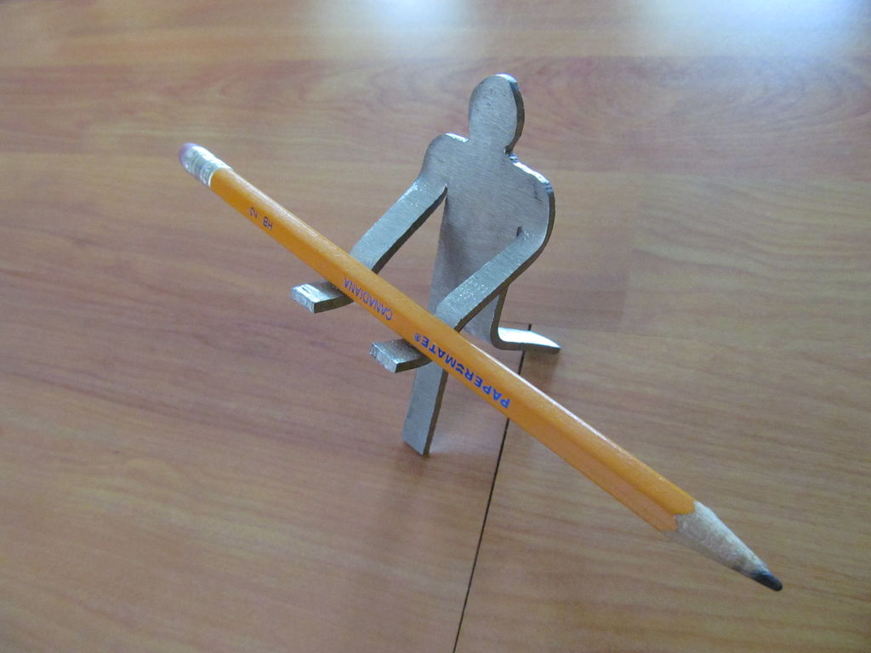 | Плоскогубцы.

